Treffpunkt Berner Wald

Feedback an die Waldfachperson

Allgemeine Angaben zum Waldtag
Datum Datum eingeben Treffpunkt Treffpunkt
Schule Name der Schule Schulort Ort
Klasse Stufe Anzahl SuS Anzahl
Lehrperson Vor-/ Nachname E-Mail E-Mail-Adresse
Förster/in Vor-/ Nachname ☐ Ganzer Tag ☐ Halber Tag

Feedback der Lehrerin / des Lehrers

Bitte kreuzen Sie Zutreffendes an
              - Auf den Treffpunkt Berner Wald wurde ich aufmerksam durch
☐ Flyer Treffpunkt Berner Wald ☐ Inserat im „education“
☐ Schulleitung ☐ Mund zu Mund – Werbung
☐ Website ☐ andere: Klicken, um Text einzugeben.

              - Die Kontaktaufnahme mit der Waldfachperson verlief einfach und problemlos.
trifft vollkommen zu ☐ ☐ ☐ ☐ ☐ trifft gar nicht zu

Bemerkung Klicken, um Text einzugeben.

              - Das Programm war inhaltlich und methodisch der Klasse angepasst.
trifft vollkommen zu ☐ ☐ ☐ ☐ ☐ trifft gar nicht zu

Bemerkung Klicken, um Text einzugeben.

              - Die Sicherheit der Schülerinnen und Schüler war zu jeder Zeit gewährleistet.
trifft vollkommen zu ☐ ☐ ☐ ☐ ☐ trifft gar nicht zu
Bemerkung Klicken, um Text einzugeben.

              - Der Waldtag war aus Sicht der Lehrperson ein Erfolg.
trifft vollkommen zu ☐ ☐ ☐ ☐ ☐ trifft gar nicht zu

Bemerkung Klicken, um Text einzugeben.

Bitte beantworten Sie folgende Fragen
              - Was haben Sie besonders geschätzt?
Klicken, um Text einzugeben.

              - Was fanden Sie eher problematisch?
Klicken, um Text einzugeben.

              - Was ist bei den Schülerinnen und Schülern besonders gut angekommen?
Klicken, um Text einzugeben.

              - Was ist bei den Schülerinnen und Schülern schlecht angekommen?
Klicken, um Text einzugeben.

              - Platz für weitere Anregungen, Kritik oder Wünsche:
Klicken, um Text einzugeben.

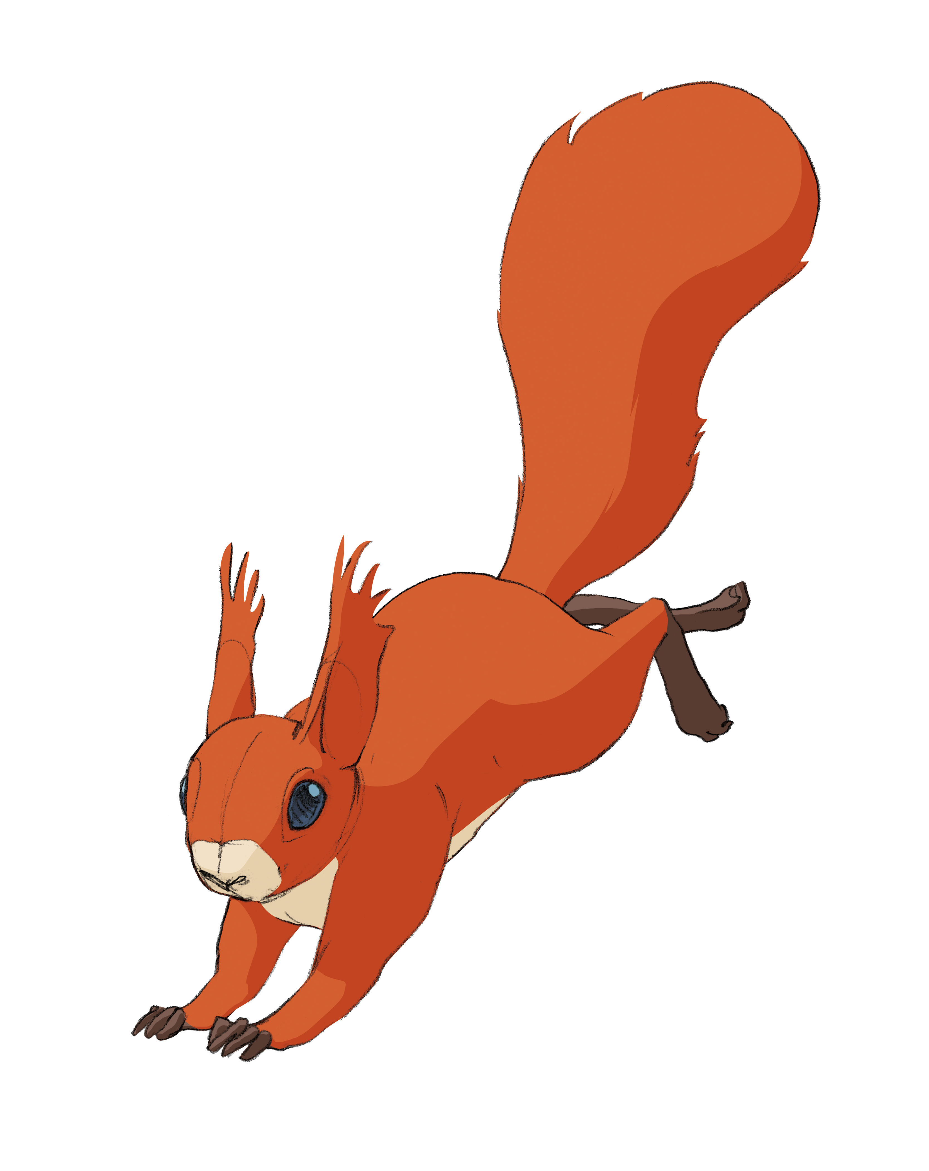
Bitte an Ihre Waldtag-Försterin oder Ihren Waldtag- Förster schicken. Danke!

